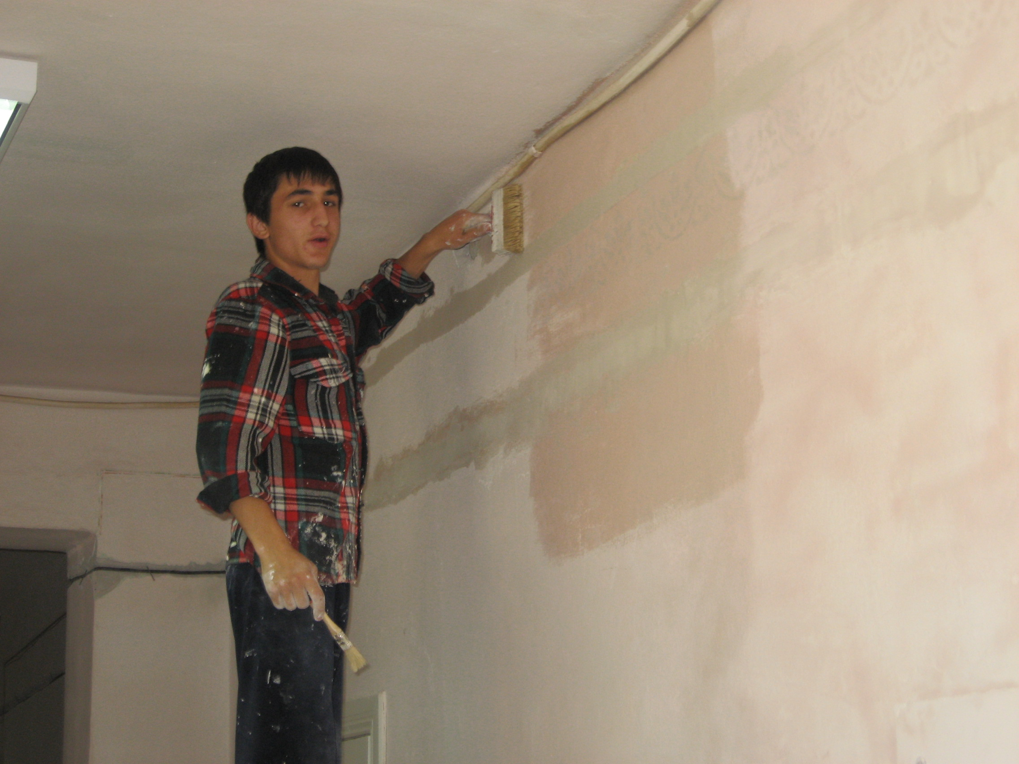
Мастер строительных отделочных работ
Каждый человек стремится к красоте, к уюту собственного дома. Реализовать мечты в реальность могут руки мастера строительных отделочных работ. Эти профессионалы востребованы в разных сферах:
- На стройплощадках республики;
- На фирмах по ремонту квартир и фасадов домов;
- На производствах, где ведутся ремонтные и отделочные работы.
Обучение проводится на базе 9 классов, срок обучения 2 года 5 мес.
Учащиеся изучают:
- Технологию окрашивания и оклеивания обоями поверхностей;
- Технологию оштукатуривания поверхностей и ремонта штукатурки современных видов штукатурок;
- Правила приготовление клея, мастик, растворов и штукатурных и малярных современных сухих смесей.
по окончании училища:

- Выдается документ государственного образца с указанием профессий: маляр строительный, штукатур
- 3-4 разряд по профессии
- Высокооплачиваемую работу
